Cooking（名暂未定）策划文档

1. 游戏介绍

本游戏是一款厨房烹饪轻度模拟向的寓教游戏

* 1. 游戏名称：
  2. 游戏类型：模拟/烹饪
  3. 游戏进行方式：通过在给定的厨房场景中自由移动并与可交互项进行选择交互，对食材进行拿取烹饪等行为，并在烹饪完成后对菜肴进行评分。

1. 游戏特色

本游戏寓意通过一系列小游戏让玩家能够在了解烹饪菜肴过程的同时享受游戏的乐趣，游戏提供了一个可自由移动的厨房空间供玩家探索。玩家可在该厨房空间中进行移动、拿取与交互等操作。在部分关键烹饪步骤中以小游戏结合为玩家提升游玩体验。

1. 游戏运行平台

安卓

1. 游戏流程
   1. 主界面：进入游戏时的初始界面，该界面为玩家提供了菜单按钮与“Start”按钮。玩家可通过“Start”按钮开始游戏，或通过菜单按钮跳转到菜单页面。主界面以相机从厨房正前方视角的画面作为背景。
   2. 游戏内界面：
      1. 初次游玩：若玩家为初次游玩用户，则在进入游戏时候将进入到新手教学场景。
         1. 在该场景中，玩家首先将根据“位置箭头指引”与“光圈”并辅以“教学说明板”进行移动操作的学习。玩家将通过按下虚拟方向键进行相应的方向移动。当玩家移动至于“光圈”内指定位置时该阶段教学完成。
         2. 当玩家移动教学完成后，将启用新的“转向箭头指引”与“教学说明版块”进行视角转向学习。玩家将通过滑动右侧屏幕将相机转向对应的方向。当玩家视角转动超过60°时，该阶段教学完成。
         3. 当玩家转向教学完成后，将启用新的“位置箭头指引”与“物体轮廓高亮”并辅以“教学说明版”进行与目标交互的学习。当玩家点击座椅上的衣服时，该阶段教学完成。
         4. 当以上教学阶段全部完成后，场景将跳转至正常游玩场景。并将玩家标记为已“完成教学”。若在任意阶段退出游戏，则下次进入游戏时将重新进行教学。
         5. 玩家在第一次进行“正常游玩”部分时，开始小游戏时会辅以“教学说明板”进行说明，“教学说明版”会在屏幕中上放停留一段时间后自动关闭，该期间内玩家无法进行操作。
      2. 正常游玩：
         1. 在未选定菜肴时，玩家可自由移动但不可任何物体交互
         2. 根据“教学说明版块”的提示，点击“菜肴清单按钮”开启“清单界面”，在清单界面中选择所要制作的菜肴并确认。选定菜肴后将进入对应的制作流程。
         3. 若选择米饭
            1. 玩家根据“位置箭头指引”的引导来到碗碟处，点击“碗堆”目标，获取一个“空碗”对象（获取到的对象将显示于摄像头画面下方）
            2. 接着根据“位置箭头指引”的引导来到储米机处，当玩家持有空碗，点击储米机进入“取米小游戏”。进入小游戏时，相机将会有自由视角移动至固定位置与角度视角，此时将会显示储米机侧刨面。在小游戏界面中可随时点击退出按钮返回到自由行动状态（未完成取米前）。长按“启动”按钮，画面右侧的取米机将会持续掉落米粒；画面左侧的量杯表示当前取米体积，当体积涨至“所需刻度线”附近时放开“启动”按钮即可完成取米操作。取米体积越接近“所需刻度线”所得分数越高。完成“取米小游戏”后将自动返回到自由移动视角，此时无法再与取米机交互。
            3. 根据“位置箭头指引”的引导来到来到灶台处，当玩家持有装有米的碗，点击灶台上的铁锅目标，获取一个铁锅对象，将在摄像头画面下方显示一个装有米的铁锅。
            4. 根据“位置箭头指引”的引导来到蓄水池处，当玩家手中持有装有米的钢锅，点击蓄水池进入“取水小游戏”。进入小游戏时，相机将会有自由视角移动至固定位置与角度视角，此时视角将会固定在蓄水池斜上方。在小游戏界面中可随时点击退出按钮返回到自由行动状态（未完成取水前）。长按“启动”按钮，画面右侧的水龙头将会持续出水；画面左侧的量杯表示先前出米量以及现取水体积，当体积涨至“所需刻度线”附近时放开“启动”按钮即可完成取水操作。越靠近刻度线得分越高。完成“取水小游戏”后将自动返回到自由移动视角，此时无法再与取米机交互。
            5. 根据“位置箭头指引”的引导来到灶台A处，当玩家手中持有“装有淘过的米的钢锅”，点击灶台A进入“煮饭小游戏”。进入小游戏时，相机将会有自由视角移动至固定位置与角度视角，此时视角将会固定在灶台A斜上方。在小游戏界面中可随时点击退出按钮返回到自由行动状态（未完成煮饭前）。当玩家触摸屏幕（非菜单与退出按钮区域）则视为游戏开始，屏幕左侧显示正在煮饭的钢锅，右侧为一个带有QTE区域的回摆指针。当指针摆动至QTE区域内时点击点火图标视为QTE成功一次。每完成一次QTE操作后，指针的摆动将加快，在给定计时内完成三次QTE则视为小游戏成功。游戏结束时按完成QTE的次数计分。当完成三次QTE或计时结束都视为小游戏完成，玩家将自动返回自由移动视角，将在相机画面下方显示一个碗散发热气的米饭，此时无法再与灶台A交互。
            6. 根据“位置箭头指引”的引导来到“交付窗口”处，当玩家手中持有“米饭”，点击“交付窗口”完成“煮米饭”任务流程。弹出得分奖励界面，系统根据玩家先前步骤得分计算最后总得分，并通过获得星级显示。玩家可通过点击菜单项进入菜单页，或通过点击“继续”回到自由移动视角。
         4. 若选择牛排
            1. 根据“位置箭头指引”的引导来到冰箱处，当玩家手中并未持有任何东西时，点击冰箱门，将会完成对应的打开冰箱的操作，并带有冰箱门打开的动画。
            2. 根据“位置箭头指引”的引导，若此时冰箱门为打开状态，点击牛排目标将获取一个牛排对象，并将牛排显示在相机画面中下方。
            3. 根据“位置箭头指引”的引导来到砧板处，当玩家手中持有生牛排时，点击砧板进入“敲打牛排小游戏”。进入小游戏时，相机将会有自由视角移动至固定位置与角度视角，此时视角将会固定在砧板正上方。在小游戏界面中可随时点击退出按钮返回到自由行动状态（未完成敲打前）。经过3秒倒计时（在屏幕中显示）后视为游戏开始，屏幕左下角和右下角分别有一个虚拟按键，点击按键完成一次敲打，并伴有对应侧的敲打动画。屏幕左侧显示当前积累的敲打数，在给定计时内点击敲打并记录敲打次数，当计时结束时，若未到达指定最小敲打数则视为小游戏失败，播放失败音效；若超过指定最小敲打数，则敲打次数越多得分越高，但设有最高分阈值，并播放成功音效。玩家将自动返回自由移动视角，将在相机画面下方显示一个生牛排，并且无法再与砧板互动。
            4. 根据“位置箭头指引”的引导来到灶台B处，当玩家手中持有“敲打过的生牛排”时，点击灶台B上的平底锅进入“煎牛排游戏”。进入小游戏时，相机将会有自由视角移动至固定位置与角度视角，此时视角将会固定在灶台B斜上方。在小游戏界面中可随时点击退出按钮返回到自由行动状态（未完成煎牛排前）。当玩家触摸屏幕（非菜单与退出按钮区域）则视为游戏开始，屏幕左侧显示正在煎牛排的平底锅，右侧为一个带有QTE区域的回摆指针。当指针摆动至QTE区域内时点击点火图标视为QTE成功一次。每完成一次QTE操作后，指针的摆动将加快，在给定计时内完成三次QTE则视为小游戏成功。牛排的颜色会随着计时逐渐改变，游戏结束时按完成QTE的次数计分。完成三次QTE或计时结束都视为小游戏完成，玩家将自动返回自由移动视角，此时无法再与灶台B交互。
            5. 根据“位置箭头指引”的引导来到碗碟处，当玩家手中持有“煎制过的牛排”时，点击碟架上的碟子，将获取一个装有熟牛排的碟子（牛排颜色视玩家手持牛排结果而定）
            6. 根据“位置箭头指引”的引导来到“交付窗口”处，当玩家手中持有“装牛排的碟子”，点击“交付窗口”完成“煎牛排”任务流程。弹出得分奖励界面，系统根据玩家先前步骤得分计算最后总得分，并通过获得星级显示。玩家可通过点击菜单项进入菜单页，或通过点击“继续”回到自由移动视角。
         5. 玩家可以在任一自由移动阶段与垃圾桶交互将手中当前阶段的食物销毁，若将食物销毁则视为放弃当前清单任务，重置任务进度与得分。若玩家选定清单中的一项烹饪任务后，只可通过销毁重置状态，否则不可通过其他途径在任务流程中更换任务
   3. 菜单界面：菜单界面由音量调节模块、退出按钮以及关闭按钮组成。玩家可以通过滑动音量滑块来调节音量大小；通过点击关闭按钮来退出游戏；通过点击退出按钮来返回到上一层界面。音量模块与关闭按钮位于屏幕中心，退出按钮则位于屏幕左上方。
2. 开发需求
   1. 美工需求

美术整体偏写实向，光影效果正常舒适即可

* + 1. 场景：场景颜色以白色为基色，灯光光线柔和。需台面、货架、灶台、门等场景物体。
    2. 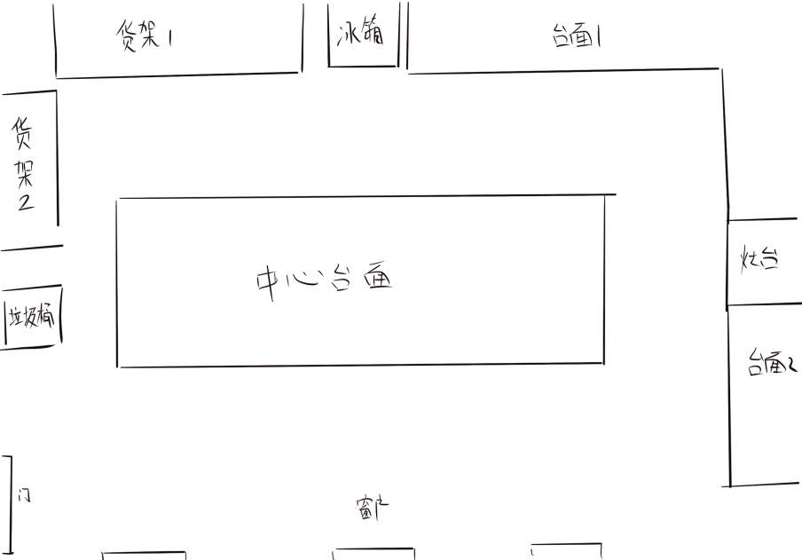物品：取米机（具有一定的内部细节，可显示侧刨面）、冰箱（可以完成开门操作）、煎锅、钢锅（具有锅体和锅盖两个部分）、击肉锤、碗碟及碗碟架、牛排，米饭（碗中米饭、锅中米饭）
    3. 动画：取米机中米饭掉落与积累动画、灶台火苗动画、冰箱开门动画、牛排变色动画
    4. 人物：因游戏以第一人称视角进行，无需制作主角身体的模型
    5. 界面：背包物品栏、虚拟方向键、教学说明版的人物以及对话框、菜肴对应的缩略图、空碗图、装米的碗图、装米的钢锅图、装有浸泡在水中的米的钢锅图、装有饭的碗、生牛排图、位于煎锅中的熟牛排图、位于煎锅中的焦牛排图、位于盘子中的熟牛排图、位于盘子中的焦牛排图、得分星星、带有刻度显示的量杯、水滴、钢锅。
    6. 按钮：菜单按钮、返回按钮、虚拟方向键、Start键、关闭键、音量滑块、击打图标的虚拟键、点火图标的虚拟键、继续键
  1. 音效需求
     1. 背景音乐
     2. 碰撞音乐
     3. 过关音效
     4. 失败音效
     5. 提示音乐

1. 系统需求
   1. 背包系统：

用于存储当前用户手中的物品，可视为用户当前的一个状态用于状态判断，确定用户当前可交互的物品

* 1. 任务系统：

根据选定的菜肴生成任务序列，按顺序步骤激活对应位置的“引导箭头”、判断玩家当前的状态（手中持有的物体状态），根据玩家当前状态确定目标是否可交互（玩家持有特定物品或则选定一项菜单时只可与特定的目标进行交互，与特定目标外的交互皆无效）。当玩家交付菜品后任务完成重置任务流程。

特别的当玩家第一次进入游戏时，将会先进入一个“新手教学场景”。

* 1. 小游戏系统：
     1. 小游戏的可基于UI层完成（视完成易难度）
     2. 自动切换相机：将主相机切换至特定角度，且禁用玩家的移动与视角操作（仅可完成小游戏内的操作），完成小游戏后相机将移动至正面视角且玩家将重新获得相机控制权限。
     3. 玩家第一次进行该小游戏时会激活对应的“教学板系统”，后续进入小游戏时则无需激活教学板。
     4. “取米小游戏”：以时间视作量杯容量，设定时间上限为8s，游戏开始时在[4,5.5]范围内随机生成一个数α（精确到小数点后一位），规定[α，α+0.5]范围内为最佳时间范围（量杯上用红刻度线范围表示）。从玩家按下“开始按钮”开始计时，将累计时间可视化为量杯内上升的体积（达到量杯体积满时为8秒，当长按时间超过8s则视为失败）。当玩家松开“开始按钮”时停止计时，若累计的时间在[α，α+0.5]范围内则记3分满分；若累计时间在[3,α)或(α+0.5,7]则计为2分；若累计时间为[2,3)或(7,8]则计为1分；若累计时间小于2s或大于8s则视为游戏失败，显示游戏失败后暂停两秒重新开始游戏（暂停期间无法进行除菜单按钮外的交互）。
     5. “取水小游戏”：以时间视作量杯容量，设定时间上限为12s，通过取米小游戏中最后获得的“米量β”（即记录的时间），规定γ=β\*1.4(精确到小数点后一位)，则[γ-0.5，γ+0.5]为最佳时间范围（量杯上用红刻度线范围表示）。将“米量β”以（β/12\*h）的高度显示在量杯中。从玩家按下“开始按钮”开始计时，将累计时间可视化为量杯内浅蓝色中等透明度且位于β体积上层的上升的体积（达到量杯体积满时为12秒，当长按时间超过12s则视为水溢出）。当玩家松开“开始按钮”或长按时间超过12s时停止计时并记录玩家取水量（时间），超过12s按12秒计时。此处不进行计分，但会记录用户取水状态，若取水量在[0,γ-0.5）范围内标记State为Lack；若水量在[γ-0.5，γ+0.5]范围内标记为Nomal；若水量在(γ+0.5,12]贼标记为Rich。
     6. “火候控制小游戏”：“煮饭小游戏”与“煎牛排小游戏”共用模块。指针在120°范围内（[30°，150°]的角度范围）按固定速率来回摆动，在[30,120]内随机生成一个角度，并向左取30°的角度范围作为判定区域，当指针转动至该区间内时点击“点火按钮”视为判定成功；若在判定区域外点击“点火按钮”则视为判定失败。进入小游戏时（或教学板消失后）开始3秒倒数，倒数结束后倒计时开始计时（场景中部分物体随着时间变化，例如牛排颜色，米饭蒸熟，这部分效果可后期补上），指针开始摆动（指针起始默认位置为150°）。判定成功一次后，重新生成判定区域，指针继续摆动；若判定失败将减少3s倒计时时间。若倒计时结束或者三次判定成功则视为游戏结束，游戏结束时根据判定成功次数计分，若成功次数小于三次，则成功一次得一分；若成功次数为三次则得三分。
     7. “敲打牛排小游戏”：玩家通过点击左右两侧的虚拟按键完成敲打操作，点击一次视为敲打操作，并伴随对应侧的敲肉锤的敲打动画。进入小游戏时（或教学板消失后）开始3秒倒数，倒数结束后倒计时开始计时。记录13秒内玩家点击的次数，当倒计时结束时视为游戏结束，将在屏幕上持续显示1.5s玩家点击总次数。若点击次数大于等于30次则记为3分；若点击次数小于30次且大于等于10次则按（次数/10）向下取整计分；若点击次数小于10次则显示游戏失败后暂停两秒重新开始游戏。
  2. 教学板系统：

教学板将出现在屏幕中上方，出现时将暂停玩家操作，教学板块显示3秒-5秒后（视所需显示的内容而定，若所需显示的文本过多则需要自动翻页）自动消失，玩家重新获得控制权。

* 1. 得分系统：

记录并累计玩家每项小游戏的得分，为了方便后期添加新菜单。每个菜单的总分由（流程小游戏数x3）得出，小游戏数可手动输入或从任务系统中获取。在玩家交付菜肴时按(得分/流程小游戏数)向下取整，若为1或0则显示1星；若为2则显示2星；若为3则都显示3星。

* 1. 音效系统：

玩家行走音效、取米音效、水滴音效、煮米音效、敲打牛排音效、煎牛排音效、教学板出现音效。确保以上音效能在其需要播放的场景下正常播放。

1. 项目时间及分工安排：

6.17-6.21 任务系统、背包系统、基础移动交互操作、UI界面及其逻辑搭建

6.22-6.29 取米小游戏、盛水小游戏、火候控制小游戏、敲打牛排小游戏、音效添加、教学板系统

6.30-7.3 小游戏接入任务流程、得分系统、新手教学搭建及整合